中學中國語文教育卓師工作室
〈岳飛之少年時代〉教學設計說明

背景資料
〈岳飛之少年時代〉教學設計乃工作室的教研成果。本教學設計的特點：
- 根據文言知識點設計教學，理解字、詞、句、段、篇、文言知識隨文而教
- 重溫鞏固，觸類旁通
- 學生按教師的要求預習
- 善用網上學習資源，培養學生自學文言文的能力
- 佈置延伸學習活動，增加閱讀量，豐富積蓄
- 運用閱讀策略串講（例如推測，擴詞法）
- 富有語文、文化趣味，讓學生喜歡文言文
- 品味語言之美（教師範讀、學生朗讀、熟讀、背誦）

授課教師：李偉揚老師（佛教大雄中學）（中學中國語文教育卓師工作室組員）
教授科目：中國語文科
教授對象：中一丁班
授課日期：二月二十七日（星期三）
授課時間：早上十時四十分至十一時三十分
授課地點：二零四室

學生程度
本班學生三十二人，學生語文能力差異較大

學生已有知識
- 學生掌握主語省略、賓語省略、一詞多義等文言學習重點
- 學生掌握部分文言學習重點，如：
  - 一詞多義練習(之、使)
  - 主賓省略練習
  - 虛詞
〈曾子殺豬〉:今子欺之，是教子欺也。
〈賣油翁〉:嘗射於家圃。
〈賣油翁〉: 乃取一葫蘆置於地。
  - 倒裝句
〈曾子殺豬〉:嬰兒非與戲也。

學習重點
- 掌握文言字詞意義，培養閱讀文言文的興趣及能力
- 認識人物描寫的技巧
- 培養學生良好品格及立志

課前預習
- 完成〈岳飛之少年時代〉預習工作紙 (見預習工作紙)
(見預習工作紙(教師版))
說課
中一丁班語文能力整體差異較大，能力較佳的學生能於課堂迅速理解及發問，個別學生學習能力較遜色，未必即時跟上授課進度。課前處理校本練習〈苦學不忘天下〉，尚可理解人物傳記特點及推敲文言虛詞意思。整體而言，學生學習態度積極，有抄寫筆記的習慣，樂於發表意見。

教學設計及說明（見簡報）

教學流程 | 設計理念
引入活動  學生分享，根據預習內容，表示自己欣賞岳飛的什麼美德？ | 檢視學生預習成果(見預習工作紙)  讓學生盡快投入課題  步驟一：讓同學分享從預習中理解岳飛的美德  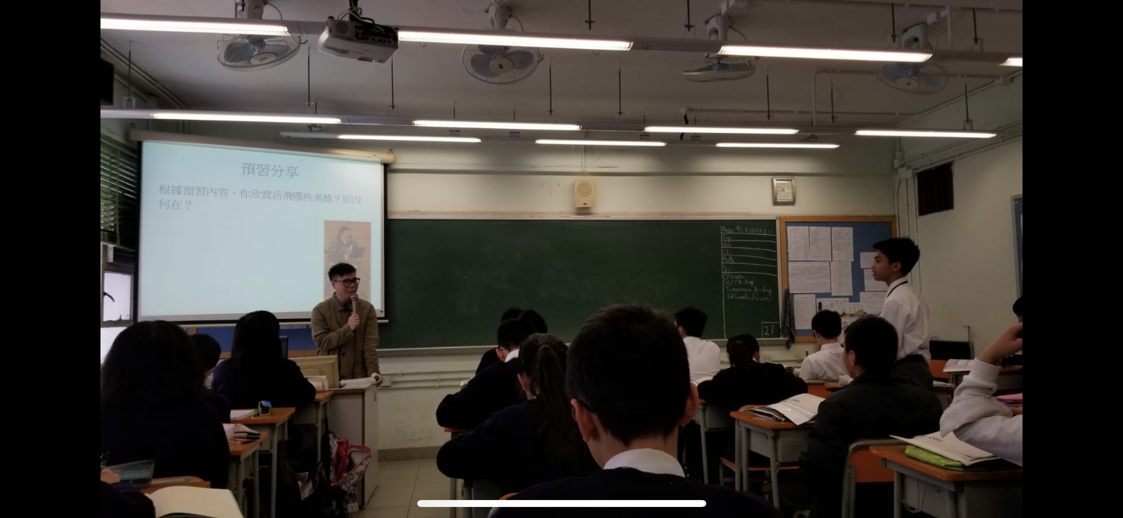  步驟二：老師講解  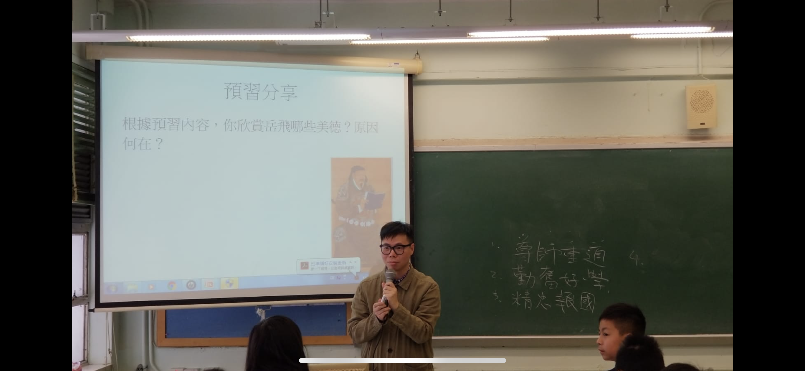  反思：  - 學生預習時觀看岳飛少年發生事件的視頻片段，有助理解岳飛的美德，並提出理據；學生表現積極。  - 板書宜寫在較前的位置，以免坐在後面的學生看不清楚  - 板書設計方面，可考慮另設一欄，着學生回家整理重點，寫下有關理據，如：
  美德 | 解釋／理由
老師範讀文本  提示同學圈出不懂的讀音 | 讓學生品味文言文之美  一）注意讀音  二）注意停連、語氣  三）掌握岳飛的形象  反思：  - 老師指示清晰，全體學生專心聆聽，標記讀音。
同學口頭講述故事大意 | 檢視學生能否掌握故事大意  檢視學生學習難點
老師串講第一段  - 文言句式：也  岳飛，字鵬舉，相州湯陰人也。  文化點：  籍貫的意思(如常山趙子龍)  古人姓名和取字的含意(幼  名、冠名)  - 字詞省略  （岳飛）生時，有大禽若鵠，飛鳴（於）  室上，因以（飛）為名。  文化點：燕雀安知鴻鵠之志  (與中史科秦末陳勝起義呼  應)  - 倒裝句  飛鳴室上  - 字詞解釋  決 (推敲)  - 倒裝句  河決內黃 | 文言及文化知識隨文而教  讓學生掌握拆解文言文的基本技巧  步驟一：講解字詞意思  步驟二：隨文而教，教授文化點，豐富學生  知識  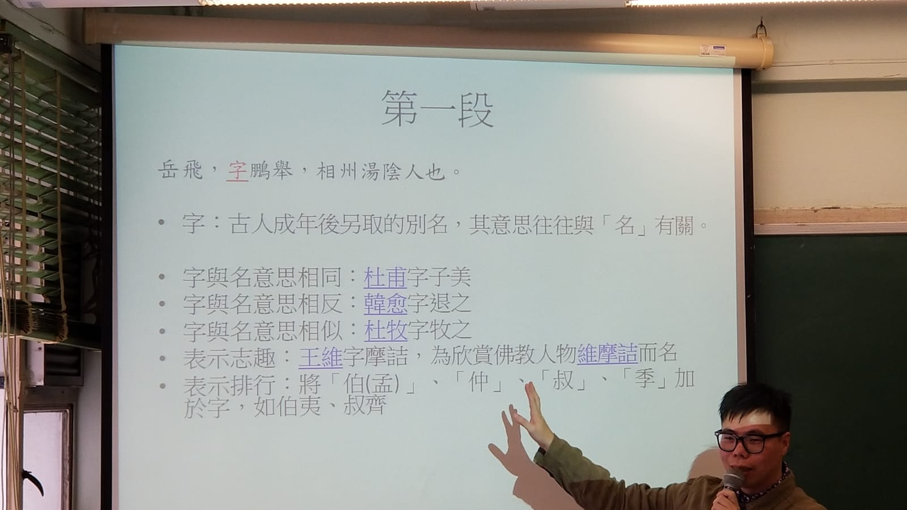  步驟三：嘗試與學生生活連結，加深印象  （因為班內男學生喜歡打籃球，故  以有人起英文名Michael、Jordan是  因為祟拜如籃球之神Michael Jordan）  步驟四：即時讓學生思考，建立成功感  （讓學生思考「曹操，字孟德」意思）  反思：  - 處理「也」字可以強調對語氣連接的影響：  (與廣東話「嚟嘅」作用相似)  (老師可將「相州湯陰人」與「相州湯陰人也」作  比較，帶出閱朗讀時的分別)  以學生曾就讀的篇章《曾子殺豬》中的「也」與  「岳飛，字鵬舉，相州湯陰人也」中的「也」作呼  應  - 以熟悉的三國人物作例子，學生對「籍貫」感興趣  - 以生活化的例子，如有人起英文名是因為祟拜偶像，如Michael、Jordan  - 透過「猜一猜」，讓學生推敲古人姓名和取字的聯繫，如「曹操，字孟德」的意思，加深同學印象。  - 學生在最近中史堂聽過陳勝起義的事跡，理解「燕雀安知鴻鵠之志」意思，從而推敲命名原因。  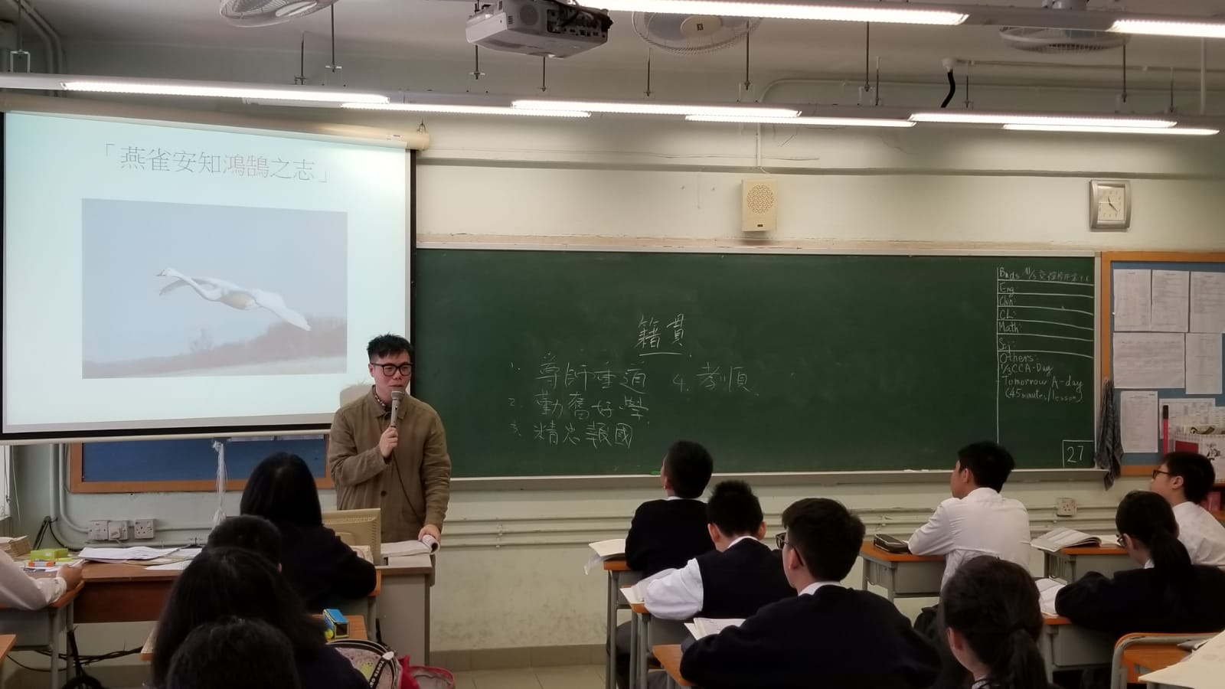  - 教授時將學生在預習時作答「因以為名」的幾種典型答案展示，展示學生真跡，具真實感  步驟一：解說現代漢語語序(時+人+地+事)  步驟二：按語序將字詞放在相關位置上  步驟三：增補字詞，使句子完整  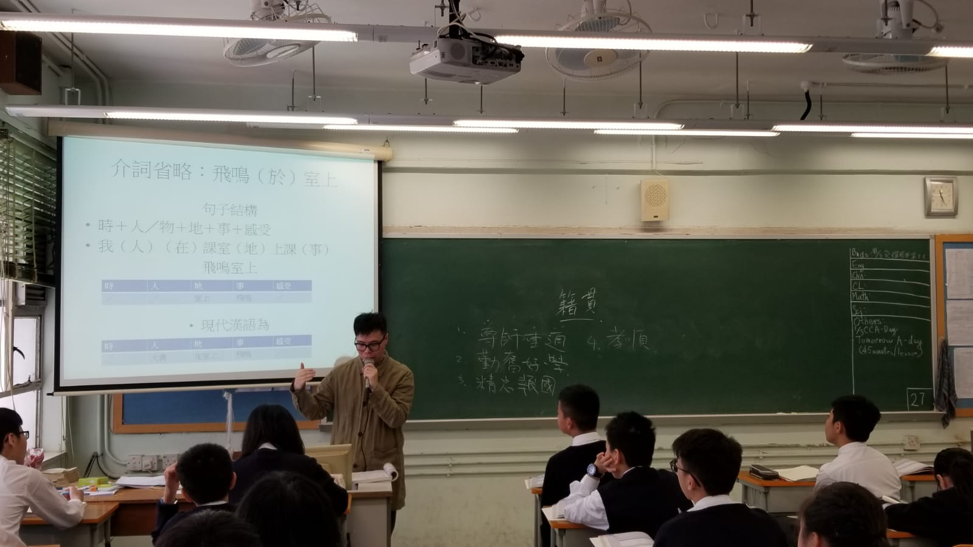  - 教授時將學生在預習時作答「決」的幾種典型答案展示，展示學生真跡，具真實感，讓學生掌握「決」的意思。  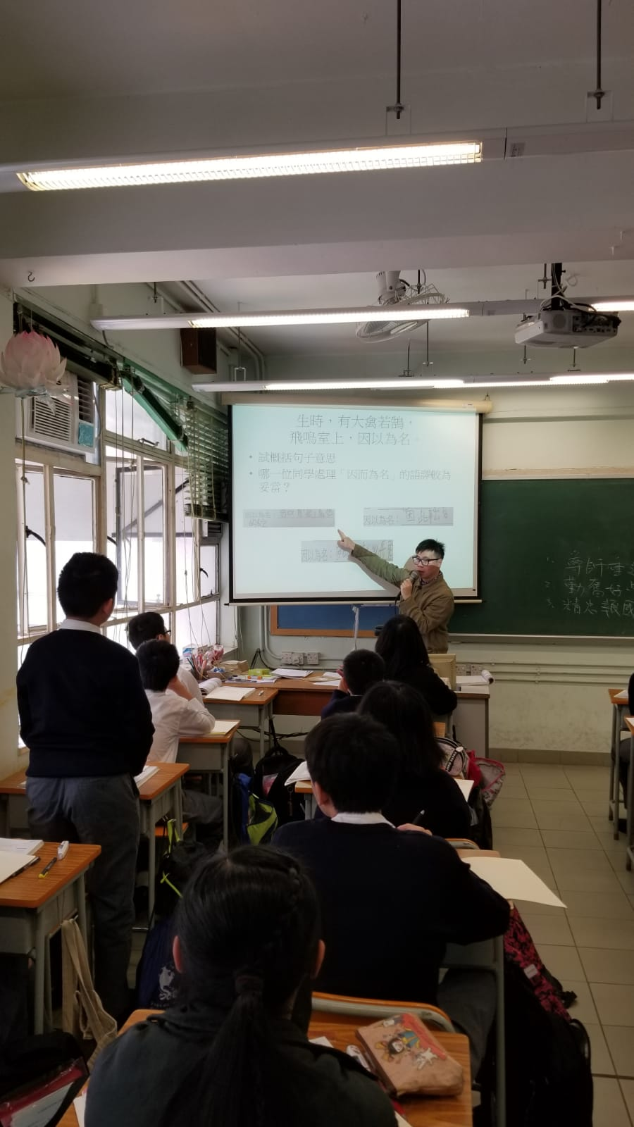  - 其他同學比較不同答案，透過互評促進學習，使語譯更精準。

課後反思
課堂進度與老師預期相若，學生因為已完成預習工作紙，加上觀賞視頻的輔助，學生很快投入課堂。選文的難易度及故事性能提升學生的學習興趣，課堂提問能立刻檢視學生學習程度，提升學生學習及信心，而且結合學生生活和知識（如中史、英文字取名），學生易於掌握；文言知識方面，文言知識隨文而教，學生會因應前文後理推敲字詞解釋，為學生日後閱讀文言文打好基礎；整體課堂討論氣氛熱烈，學生投入學習，達預期教學效果。學生表示甚有得著，另外，完成整個教學流程後，會派發延伸工作紙（見延伸學習工作紙）予學生作跟進，既可讓學生進一步了解岳飛的美德，又可以測試他們文言理解能力；惟在「善用網上學習資源」有待進一步跟進。（見延伸學習工作紙（教師版））

同工評課
1. 學生邊聽邊認真抄筆記，已養成良好的學習態度和習慣。
2. 50分鐘的一節課，內容充實，文言字詞句式、文化知識隨文而教，結合学生的生活，深入淺出，饒富趣味。

